**4 组合视角**

1. 构件图

网上图书销售系统有3个顶级构件：客户端、服务器端以及负责连接两端的网络构件。从体系结构的角度，客户端和服务器端是构件（Component）；而网络构件是连接件（Connector）。每一个顶层构件还可以在细分出部分。

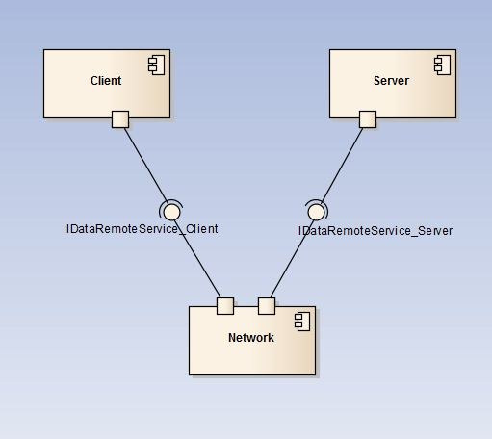

**0层构件图**

1层构件图主要进一步细化了0层构件。这时候，需要考虑到0层视角的映射，通过一层构件图将逻辑视角的分层映射到0层构件图中的构件中去。逻辑视角的各层可能会分别部署在不同的物理机器上。

网上图书销售系统，数据层是放在服务器端的。因为不同的用户（顾客，管理员，销售经理，总经理）会在客户端和服务器端分别完成相应的不同操作，所以客户端和服务器端都有各自的展示层和业务逻辑层。不同的是，客户端需要通过网络构件链接数据层的IDataRemoteService接口，而服务器端则是业务逻辑层直接访问IDataService接口。对于Network构件，我们也可以细化。由于使用了RMI技术，所以客户端需要有Stub类。Stub类和服务器端的需接口都共同依赖与Java RMI构件。

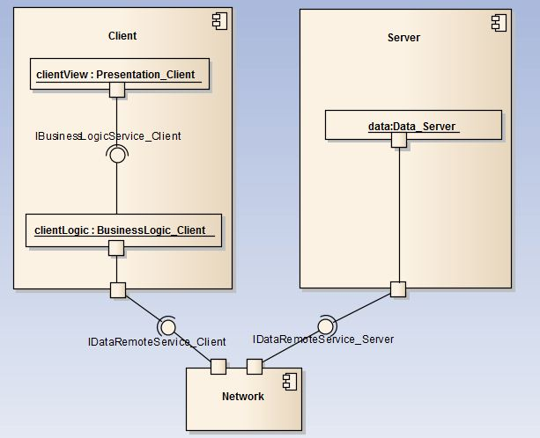

**1层构件图**

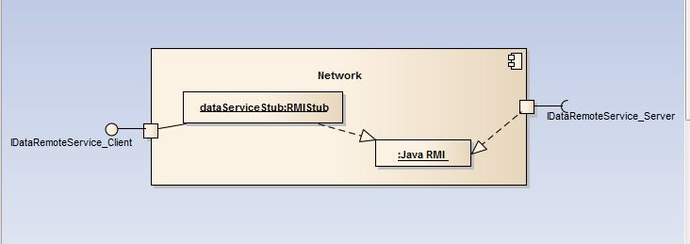

**Network构件图**

此外，针对功能细化好的逻辑包图，我们也可以根据需要，将其映射到相应的物理构件中去，从而实现了其物理分配。

|  |  |  |  |
| --- | --- | --- | --- |
| 用例 | 参与者 | 物理节点 | 开发包（物理） |
| 会员注册 | 顾客 | 客户端 | Presentation_Client |
| 会员注销 | 顾客 | 客户端 | Presentation_Client |
| 图书查询 | 顾客 | 客户端 | Presentation_Client |
| 图书购买 | 顾客 | 客户端 | Presentation_Client |
| 图书收藏 | 顾客 | 客户端 | Presentation_Client |
| 顾客信息查询 | 顾客，销售经理 | 客户端，服务器 | Presentation_Client  Presentation_Server |
| 订单管理 | 销售经理 | 客户端 | Presentation_Client |
| 图书管理 | 销售经理 | 客户端 | Presentation_Client |
| 礼券赠送 | 销售经理 | 客户端 | Presentation_Client |
| 设置促销手段 | 总经理 | 服务器 | Presentation_Server |
| 大范围促销 | 总经理 | 服务器 | Presentation_Server |
| 调整用户 | 系统管理员 | 服务器 | Presentation_Server |

1. 部署图

网上图书销售系统中客户端构件是放在客户端机器上，服务器端构件是放在服务器端机器上。在客户端节点上，还要部署RMIStub构件。由于Java RMI构件属于JDK6.0的一部分，所以，在系统JDK环境已经设置好的环境下，不需要再独立部署。

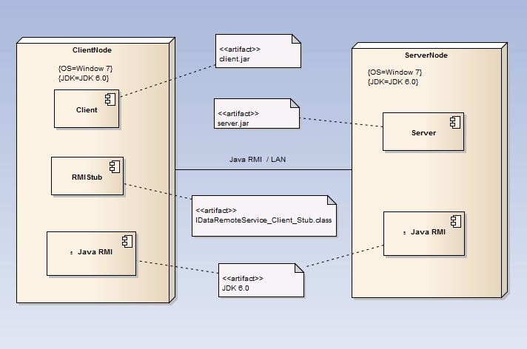

**部署图**

1. 进程图

在网上图书销售系统中，会有多个客户端进程和一个服务器端进程。结合部署图，客户端进程是在客户端机器上运行，服务器端进程在服务器端机器上运行。